Prénom : ……………. Date : ……………………..

Compréhension à la lecture :
Distrait, saint Nicolas ?

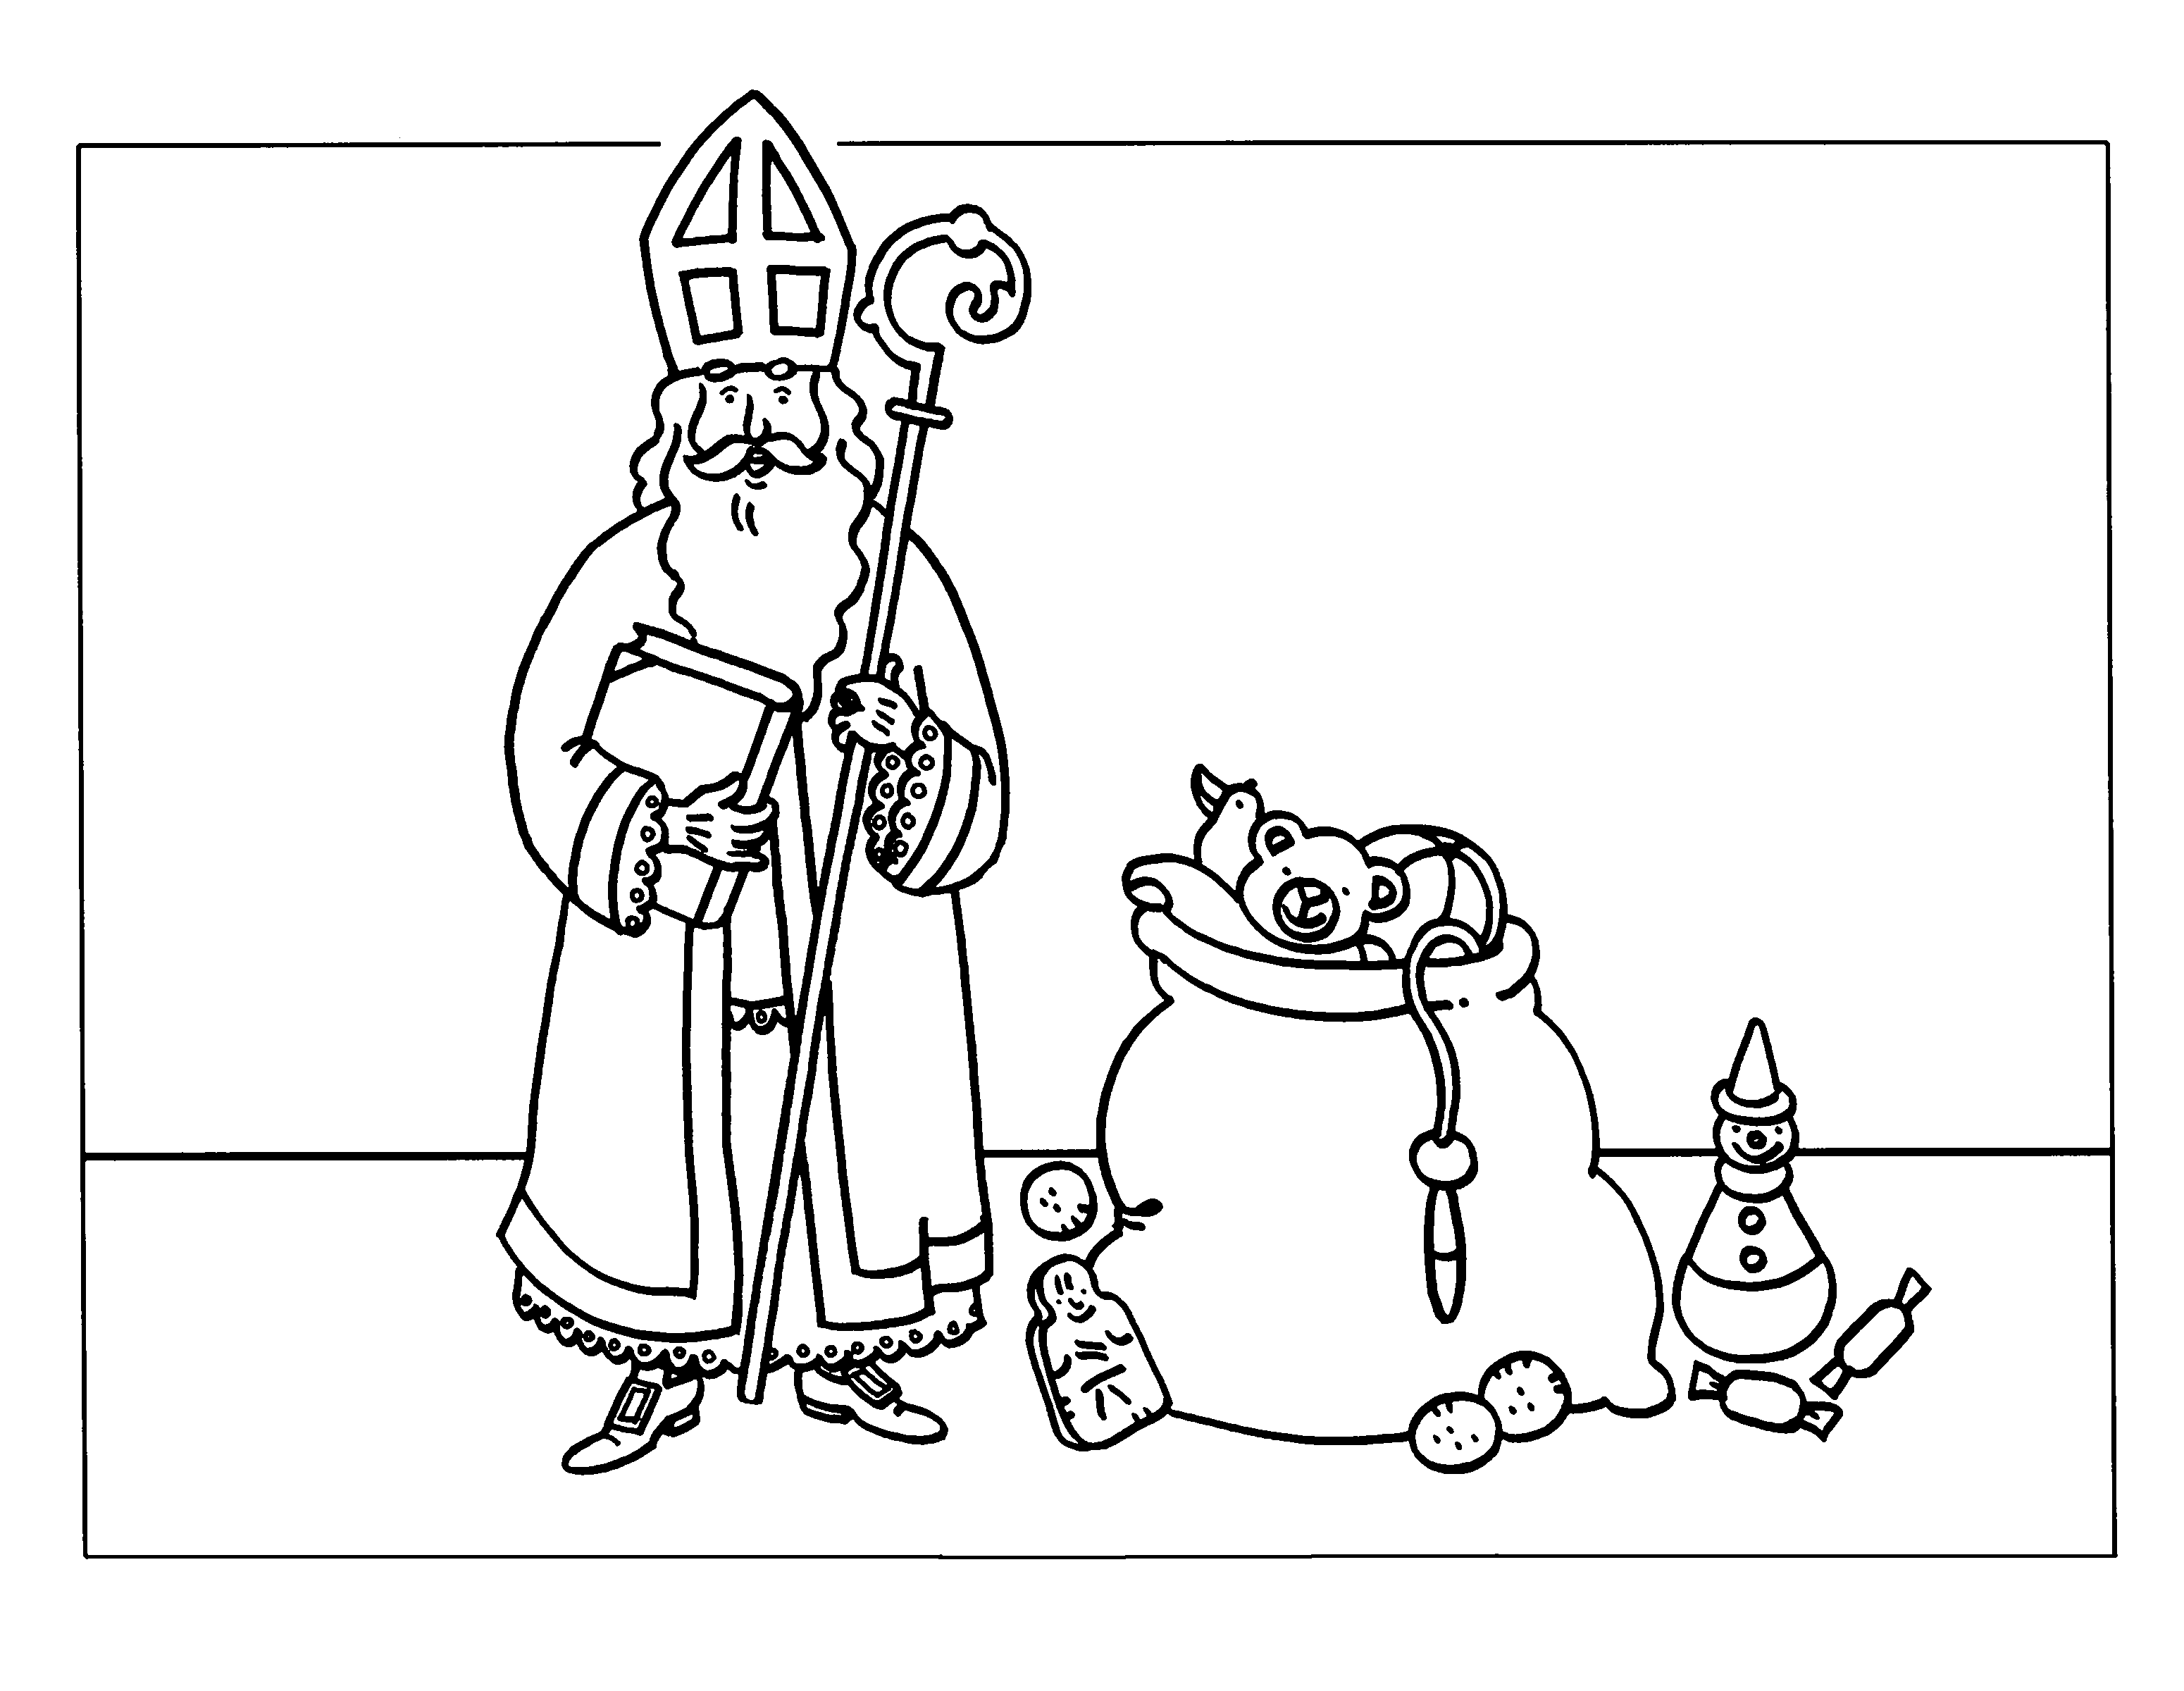
Après lecture du livre, réponds aux questions suivantes, en soignant ton écriture !

1) Etre distrait, cela veut dire :
o Ecrire sans faute
o Oublier un tas de choses
o Manger proprement

2) Qu’est-ce que saint Nicolas a perdu ? ………………………………………….

3) Dans quelle cheminée saint Nicolas dépose-t-il le nounours ? Dans la cheminée de …………………………..

4) Qui a demandé des bottes à saint Nicolas ? …………………………………….

5) Quel cadeau saint Nicolas donne-t-il à Arthur ? …………………………………………..

6) Que font les enfants le lendemain matin ?
o Ils vont à l’école.
o Ils jouent dans leur chambre.
o Ils échangent leurs cadeaux.

7) Dessine les 6 cadeaux que saint Nicolas a dans sa hotte :


8) Invente un autre titre pour cette histoire (sans utiliser le mot distrait) :
………………………………………………………………………………….

9) Question Bonus :
Que pourrait faire saint Nicolas pour ne plus être si distrait ?
……………………………………………………………………………………

